Nom Halley 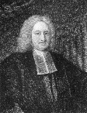
Nom au complet Edmonton Halley
Nationalité : Anglais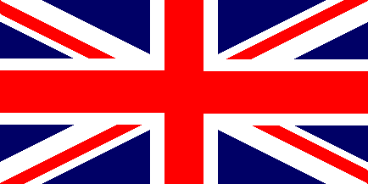
Découverte : Halley/ Comète
Anecdote : Il est mort avant

